Récapitulatif des publications sur la page Facebook Onisep Réunion

Semaine du 03 au 07 juin 2024

Lundi :
- #LeSaviezVous ?
Le 31 mai, c'est la journée maritime européenne (JEM) ! Le rendez-vous des acteurs de l'écosystème maritime européen s’adresse aussi aux jeunes et aux citoyens de toute l’Europe.
Pour l'occasion, l'#Onisep vous fait (re)découvrir 10 #métiers emblématiques du secteur maritime :
Architecte naval/navale
Officier/officière de la marine marchande
Consignataire de navire
Électromécanicien/électromécanicienne...
Retrouvez ces 10 métiers sur onisep-fr https://ow.ly/fk0l50RWrb5

- #TchatOnisep #Parents #parentsdeleves
Lors du dernier tchat #Onisep, les conseillers Parcoursup ont répondu aux questions des candidats sur la phase d'admission sur la plateforme d'inscription dans l'enseignement supérieur.
Pour accéder à l'intégralité des échanges sur onisep-fr https://ow.ly/Uvsq50S4naW

- DFD a organisé le 27 avril 2024 à Montpellier une journée sur le thème : « S’orienter au lycée, à l’université ou dans une voie professionnelle, apprendre à conduire, devenir parent : des challenges à relever pour une personne avec TDC »
Retrouvez les replays : https://www.dyspraxies.fr/colloque-tdc-ou-dyspraxie-2024/
DFD est une association qui œuvre en faveur des personnes dyspraxiques avec ou sans troubles associés. Elle est reconnue d’Intérêt général par l’administration fiscale et agréée par le ministère de l’Education Nationale.

- Date à retenir ! Le 05 juin, journée Portes Ouvertes IFPDOM de 8h30 à 12h30, Immeuble Altéa, 41 rue des Pépinières, 97438 SAINTE-MARIE : https://ifpdom.com/
Pré-inscription : https://ifpdom-144547982.hubspotpagebuilder.eu/journ%C3...
Les formations sont accessibles HORS Parcoursup

- A découvrir sur le site de l'Onisep, le métier de Scrum master : https://www.onisep.fr/.../univers.../metiers/scrum-master
Le ou la scrum master applique la méthode agile pour gérer un projet numérique (site Internet, application mobile, logiciel, service…). Sans jouer un rôle hiérarchique, il ou elle anime une équipe de développeurs, en facilitant ses conditions de travail pour réaliser les objectifs fixés par le ou la product owner.

Mardi :
- GRETA Réunion
[Forum de l'Alternance]
Retrouvez-nous à la 3ème édition du Forum de l'Alternance :
Mercredi 5 juin 2024
De 9h à 16h30
Place SIDR 400 au Tampon
Nos équipes vous présenteront nos offres de formations en alternance dans les secteurs de l'hôtellerie - tourisme - restauration, du tertiaire, de l'industrie, du commerce, des services, et de la santé, du sanitaire et social.

- Mission Locale Nord Réunion
Vous cherchez un job dans le domaine de la garde d'enfants ? On a une offre en apprentissage qui va vous plaire !
Notre partenaire ATSEF (CFA) nous informe qu'un employeur recherche plusieurs gardes d'enfants à domicile en alternance sur le NORD pour préparer le CAP AEPE en un an: Vous serez en alternance avec une entreprise de garde d'enfants à domicile pour apprendre tous les secrets de ce métier passionnant !
Prérequis :
- Diplôme obligatoire (CAP, BEP, Bac, Titre Pro, Bac Pro, peu importe le domaine)
- Permis et véhicule obligatoires (horaires en soirée et week-ends)
Pendant la formation, un stage en structure collective (crèche) est prévu. Le planning de formation est aménagé (9h30-14h30) pour s'adapter à vos horaires de travail.
- Si vous êtes motivé(e), sérieux(se) et que vous aimez le contact avec les enfants, prenez contact avec votre conseiller référent par e-mail à katie.robert@missionlocalenord.re pour un positionnement !

OFFRES D’EMPLOI : Chargé(e) d’étude chiroptérologue et Animateur.trice/médiateur.trice faune sauvage – EPLEFPA FORMA'TERRA (formaterra.re)

Onisep
#EquipesEducatives
Vous êtes professeur ou professeure-documentaliste ?
Votre avis sur nos ressources et outils nous intéresse !
Auriez-vous quelques minutes pour répondre à cette enquête ? https://ow.ly/9eoR50RWBoV
L'#Onisep vous remercie par avance
- Partez à la découverte de l’économie réunionnaise avec la séance pédagogique proposée sur la page dédiée de l’Onisep Réunion sur le site académique :https://www.ac-reunion.fr/onisep-l-information-sur-l... et dans RESO d’Avenir(s) : https://reso-avenirs.onisep.fr/.../insertion-decouvrez-l...
Cette ressource permet aux élèves de penser leur projet d'insertion professionnelle en explorant la brique « l'économie réunionnaise » de l'Onisep services régionalisé de La Réunion, Rondavelle. Les élèves après le choix d'un secteur professionnel qui pourrait les intéresser, explorent le site Syop.re avant de compléter une fiche récapitulative à l'aide des informations récoltées.

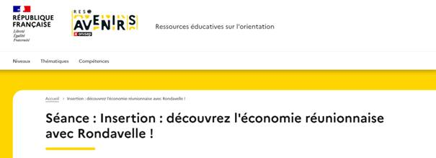
- Mercredi :

- Mission Locale Nord Réunion
FORMATIONS
avec nos supers partenaires : Gold Formation ICCI Formations -officiel- Chambre de Métiers et de l'Artisanat Réunion ATSEF Formation professionnelle @lesexpertsdelapetiteenfance
De nouvelles offres pour des contrats en apprentissage sont disponibles :
- Apprenti(e) Boulanger
- Apprenti(e) Pâtissier
- Apprenti(e) Conseiller de vente
- Apprenti(e) Vendeur en boulangerie
- Apprenti(e) Animateur en crèche
- Apprenti(e) Garde d'enfants à domicile
Si l'une de ces formations vous intéresse, merci de vous rapprocher de votre conseiller(ère) de La Mission Locale Nord Réunion et/ou vous pouvez candidater par mail à l'adresse katie.robert@missionlocalenord.re
Vous pourrez ainsi vérifier que vous remplissez tous les critères de sélection (critères définis par les entreprises et centre de formation recruteurs).
- Vous pourrez également bénéficier d'un accompagnement global pour la constitution de votre dossier de candidature.

- #MonMaster | La phase d'admission principale démarre le 4 juin. Découvrez les points essentiels à retenir pour cette nouvelle étape de la procédure d'admission en première année de #master.
En cas de besoin, l’équipe Mon Master reste à l'écoute des candidats.
0800 002 001
contact.monmaster@enseignementsup.gouv.fr
- https://www.monmaster.gouv.fr/

- A découvrir sur Onisep TV : https://oniseptv.onisep.fr/video/sophie-vendeuse-polyvalente
le métier de Sophie, vendeuse polyvalente. Elle accompagne le client, le questionne sur ses envies, ses besoins pour trouver ce qui pourrait lui convenir.

Jeudi :

- #LaMinuteOrientation
Chaque jour sur #Parcoursup, des propositions d’admission sont envoyées aux candidats en fonction de leur rang de classement.
Cette vidéo vous dit tout sur les listes d’attente sur Parcoursup !
#orientation #parcoursup2024 #bac2024 #terminale #postbac #enseignementsup #formation #Onisep

- A découvrir sur Onisep TV : https://oniseptv.onisep.fr/video/theo-animateur-nature
le métier de Théo, animateur nature.
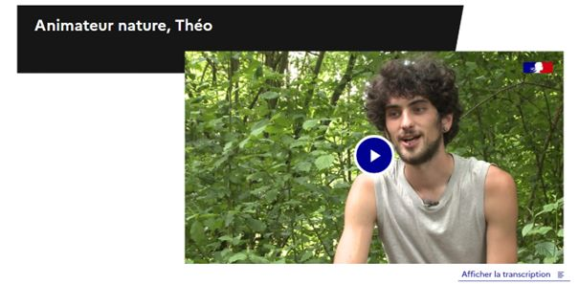
Il propose des sorties en espace naturel à des groupes scolaires ou grand public. Son but est de les sensibiliser à la protection de l’environnement et de leur faire découvrir des espèces animales et végétales.

Vendredi :
- A retrouver sur : https://www.education.gouv.fr/les-prestations-sociales...
un rappel des prestations sociales. Elles sont versées sous conditions d’éligibilité et financées sur le budget de l’Etat. Elles viennent en complément des prestations légales et des prestations familiales gérées par les caisses d’allocations familiales
(CAF).

- #Avenirs #EquipesEducatives
#𝐒𝐭𝐚𝐠𝐞𝐬 𝐝𝐞 𝟐𝐝𝐞 𝐜𝐨𝐧𝐧𝐞𝐜𝐭é𝐬
Du 17 au 28 juin 2024, l’#Onisep et ses partenaires se mobilisent pour proposer aux lycées une offre destinée aux élèves de 2de GT qui n'ont pas trouvé de stage.
Deux semaines de visioconférences sous forme d’ateliers, de rencontres avec des professionnels et d'échanges avec des ambassadeurs métiers sont prévues pour découvrir des métiers et des #formations dans des secteurs variés.
- Retrouvez le programme et le livret pédagogique https://ow.ly/EsFa50S228N.

- #Parents, #ParentsDEleves
Si votre enfant a besoin de faire le point sur son projet d'orientation après les réponses des formations sur #Parcoursup, la "fiche élève" est là ! Elle lui permettra d'être prêt pour la phase complémentaire qui débute le 11 juin et de formuler 10 nouveaux vœux.
- A télécharger sur onisep-fr https://ow.ly/Sw2N50SaTK7

- A retrouver sur la page dédiée de l’Onisep Réunion sur le site académique : https://www.ac-reunion.fr/onisep-l-information-sur-l... et dans RESO d’Avenir(s) : https://reso-avenirs.onisep.fr/.../mobilite-precisez...
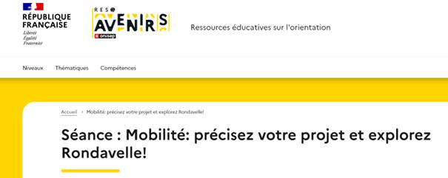
une séance pour accompagner les élèves dans leur projet de mobilité. Cette ressource permet aux élèves de préciser leur projet de mobilité en exploitant pour les aspects financiers, la brique de l'Onisep services régionalisé de La Réunion (Rondavelle) : « étudie en étant aidé ». Les élèves, après le choix d'une destination qui pourrait les intéresser, explorent des sites puis complètent une fiche récapitulative, à l'aide des informations récoltées.

